 | 
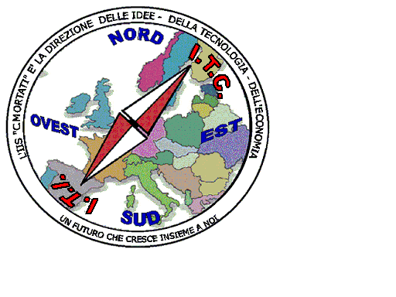 | MIUR USR CALABRIA  Distretto Scolastico n. 17 di Amantea (CS)  ISTITUTO DI ISTRUZIONE SUPERIORE  Licei - Scientifico – Scienze Umane - Tecnologico  Istituto Professionale  per l’Industria – Artigianato – Odontotecnico - Biologico  Istituto Tecnico - Commerciale – Industriale - Nautico  87032 AMANTEA (CS)   Centralino 0982/ 41969  (Uffici) E-mail: CSIS014008@istruzione.it  Posta. Cert. CSIS014008@pec.istruzione.it  Sito: www.iispoloamantea.edu.it | 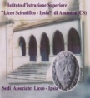
(BOZZA PURAMENTE INDICATIVA)
RELAZIONE DEL COORDINATORE DI EDUCAZIONE CIVICA
CLASSE.......... SEZ........ IND.................. FRAZIONE TEMPORALE: I QUADRIMESTRE

ALUNNO | VOTO | ASSENZE

ARGOMENTI: | PERIODO DI SVOLGIMENTO

Amantea lì, 28/01/ 2021.
Il Coordinatore di Educazione Civica

....................................................................

